schriftstyling

Aufgabe Lissabon

Stelle den gesamten Text in der Schriftart Calibri, mit der Schriftgröße 12pt dar.
Stelle die 3 Begriffe (Verfügbarkeit, Emotionale Wirkung, Lesbarkeit) in Fettschrift und blauer Schriftfarbe dar.
Stelle den 3. Absatz mit dem Effekt Kapitälchen dar und hebe ihn mit einer grünen Farbe hervor.
Stelle den gesamten ersten Absatz mit Großbuchstaben dar.
Unterstreiche im 2. Absatz den Text < Computer-Bildschirmen und Druckern > mit einer doppelten Linie.

Text

Die Gesamtheit der Gestaltungen einer Schriftart (fett, kursiv oder schmal) wird auch als Schriftfamilie bezeichnet.
Früher wurden die Buchstaben in Blei gegossen, heute werden Schriftzeichen Software-basiert erzeugt und auf Computer-Bildschirmen und Druckern dargestellt. So gibt es mittlerweile eine Vielzahl an Schriften sowie eine nahezu unbegrenzte Möglichkeit Zeichen darzustellen. In einem ebensolchen Sinne entwickelt sich auch eine Webtypographie, die sich die typographischen Belange von Texten für das World Wide Web zur Aufgabe macht.
Die Kriterien für die Verwendung einer bestimmten Schriftart können sein:
Verfügbarkeit: Die Windows-Schriften wie Arial zum Beispiel sind gerade deshalb weit verbreitet, weil sie auf jedem Windows-System verfügbar sind.
Emotionale Wirkung: Ein Text kann die unterschiedlichsten Zwecke erfüllen. Entsprechend seiner Aufgabe wird er in einer dazu passenden Schrift gesetzt.
Lesbarkeit: Sie ist wichtig, um ein Buch entspannt lesen zu können oder weiter entfernte Straßenschilder zu entziffern. Das Auge des Lesers muss möglichst leicht die einzelnen Buchstaben eines Textes voneinander trennen und erkennen können.

Lösung
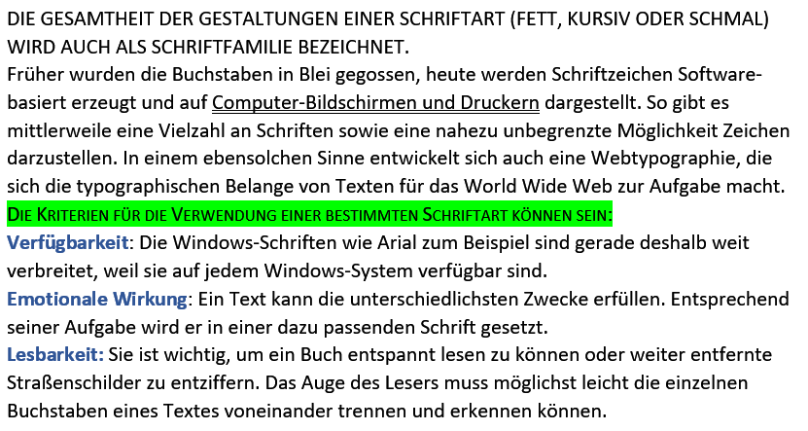

Schriftart Permanent Marker google.font

